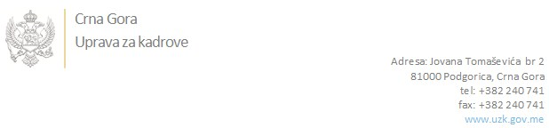

Br: 02/1-100/20-2624/3

Podgorica, 10. jun 2020. godine

U skladu sa članom 47 Zakona o državnim službenicima i namještenicima ("Službeni list CG", br. 2/18 i 34/19), a na osnovu Izvještaja o provjeri znanja, sposobnosti, kompetencija i vještina kandidata br. 02/1-100/20-2624/1 od 10.06.2020. godine, Uprava za kadrove utvrdila je

**LISTU ZA IZBOR KANDIDATA**

Po javnom oglasu br. 02/1-100/20-1884/2, objavljenom dana 03.04.2020. godine, za potrebe **Osnovnog suda u Baru** , za radno mjesto:

**Samostalni/a referent/kinja - zapisničar - operater - u Službi za poslove sudske uprave**  - Izvršilaca: 1, na određeno vrijeme , IV1 nivo kvalifikacije obrazovanja:

* **BRANKA TVRDIŠIĆ - ostvareni broj bodova 32.67**

Odluka o izboru kandidata donosi se u skladu sa članom 48 Zakona o državnim službenicima i namještenicima ("Službeni list CG", br. 2/18), i dostavlja Upravi za kadrove najkasnije u roku od deset dana od dana prijema liste za izbor kandidata.

**DIREKTORICA**

**Svetlana Vuković**

Dostavljeno:

- Osnovnom sudu u Baru

- a/a